FCKeditor编辑器，建立文件夹 . 变 _ 突破方法

昨天遇到了一个FCK，我百度了下，发现网上利用最多的，就是用
/fckeditor/editor/filemanager/connectors/aspx/connector.aspx?Command=CreateFolder&Type=Image&CurrentFolder=/1.asp&NewFolderName=Test%20Folder
这个链接来建立名为1.asp的目录，但是网上却没有其他的方法，不知道是我没搜索到，还是真的太少了，我就先发一个吧。

本文是利用Fiddler web debugger 这款工具来进行修改数据包，从而达到突破的目的。

步骤：

注意：安装Fiddler web debugger ，需要安装.NET环境以及.NET的SP2补丁方可运行！

- 打开Fiddler web debugger：

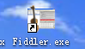
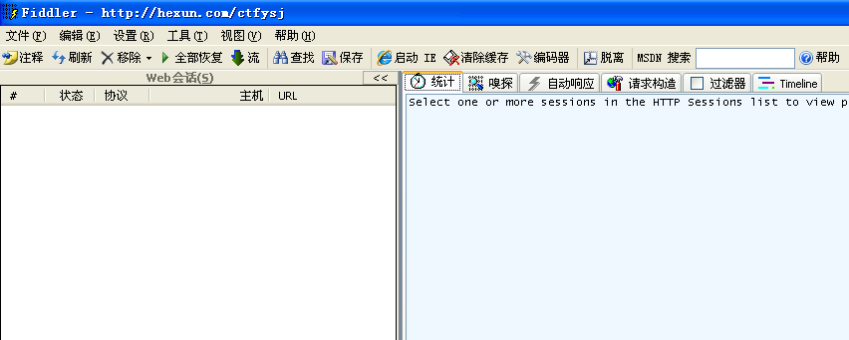
- 打开FCKeditor的编辑器上传页面，例如
http://www.system-instruments.com/FCKeditor/editor/filemanager/browser/default/browser.html?Type=Image&Connector=http%3A%2F%2Fwww.system-instruments.com%2FFCKeditor%2Feditor%2Ffilemanager%2Fconnectors%2Faspx%2Fconnector.aspx
- 打开Fiddler web debugger，点击设置—自动断电—选择 “请求之前
- 打开编辑器的上传页面，创建文件夹，并输入你想要创建的文件名，例如：（cctv.asp）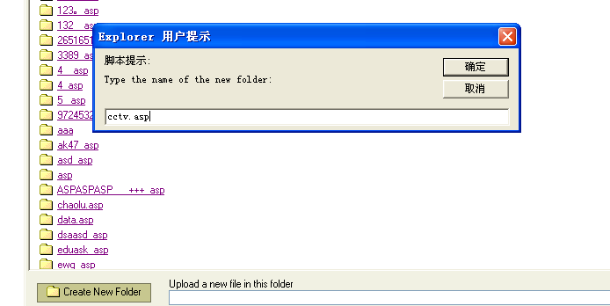
- 然后打开Fiddler web debugger，选择链接—点击右侧的嗅探：
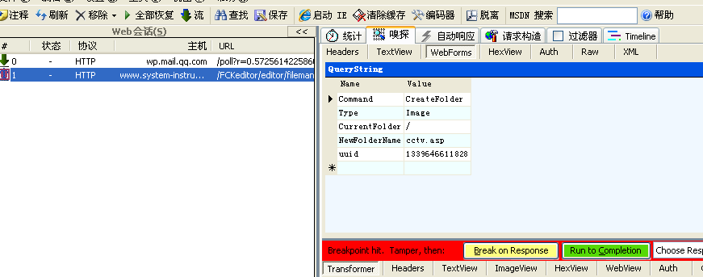
- 修改currentfolder内的参数，改成你要建立的文件夹名字，如：cctv.asp
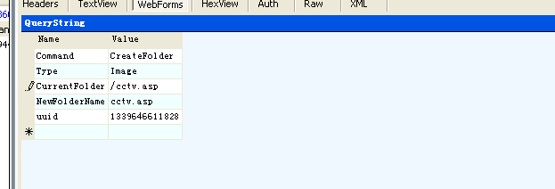
- 然后点击右侧的：run to completion
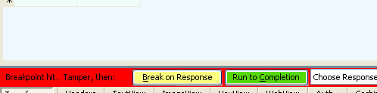
- 最后一步，点击软件设置—自动断点—禁用，就OK了！
文件就会建立成功哈。
Cctv.asp文件夹就建立成功了！

